ARQUITECTURA DE COMPUTADORES

1.CÓDIGO
/*
* ARQUITECTURA DE COMPUTADORES
* 2º Grado en Ingenieria Informatica
*
* ENTREGA Básico 4:
* >> Arrays multidimensionales
*
* Alumno: Antonio Alonso Briones
* Fecha: 13/10/2024
*
*/

// includes
#include <stdio.h>
#include <stdlib.h>
#include <cuda_runtime.h>

// declaración de funciones
__host__ void generar_matriz_random(int* matriz, int filas, int columnas)
{
for (int i = 0; i < filas * columnas; i++)
{
matriz[i] = rand() % 9 + 1; // Valores entre 1 y 9
}
}

__global__ void procesar_matriz(int* matriz_inicial, int* matriz_final, int filas, int columnas)
{
// Cálculo de los índices de fila y columna
int idxColumna = threadIdx.x;
int idxFila = threadIdx.y;

if (idxFila < filas && idxColumna < columnas)
{
int idxGlobal = idxColumna + idxFila * columnas;

// Si la columna es par (idxColumna % 2 == 0), se mantiene el valor
if (idxColumna % 2 == 0)
{
matriz_final[idxGlobal] = matriz_inicial[idxGlobal];
}
else
{
matriz_final[idxGlobal] = 0;
}
}
}

int main(int argc, char** argv)
{
// Declaración de variables
int filas, columnas;
printf("Introduce el número de filas: ");
scanf("%d", &filas);
printf("Introduce el número de columnas: ");
scanf("%d", &columnas);

// Obtener el número de dispositivos CUDA
int deviceCount;
cudaGetDeviceCount(&deviceCount);
if (deviceCount == 0)
{
printf("No se han encontrado dispositivos CUDA compatibles.\n");
return 1;
}

// Obtener propiedades del dispositivo (usamos el dispositivo 0)
cudaDeviceProp deviceProp;
cudaGetDeviceProperties(&deviceProp, 0);

// Mostrar propiedades del dispositivo
printf("\n> Propiedades del dispositivo seleccionado:\n");
printf("Nombre: %s\n", deviceProp.name);
printf("Capacidad de cómputo: %d.%d\n", deviceProp.major, deviceProp.minor);
printf("Número de multiprocesadores: %d\n", deviceProp.multiProcessorCount);
printf("Número máximo de hilos por bloque: %d\n", deviceProp.maxThreadsPerBlock);
printf("Máximo tamaño de bloque (x, y, z): (%d, %d, %d)\n",
deviceProp.maxThreadsDim[0], deviceProp.maxThreadsDim[1], deviceProp.maxThreadsDim[2]);
printf("Máximo tamaño de la malla (x, y, z): (%d, %d, %d)\n",
deviceProp.maxGridSize[0], deviceProp.maxGridSize[1], deviceProp.maxGridSize[2]);

// Definir el tamaño del bloque bidimensional
dim3 tamBloque(columnas, filas);

// Verificar que el tamaño del bloque no exceda los máximos permitidos
if (tamBloque.x > deviceProp.maxThreadsDim[0] || tamBloque.y > deviceProp.maxThreadsDim[1])
{
printf("El tamaño del bloque excede el máximo permitido.\n");
// Ajustar el tamaño del bloque si es necesario
if (tamBloque.x > deviceProp.maxThreadsDim[0])
tamBloque.x = deviceProp.maxThreadsDim[0];
if (tamBloque.y > deviceProp.maxThreadsDim[1])
tamBloque.y = deviceProp.maxThreadsDim[1];
}

// Calcular el número de bloques necesarios (en este caso, un solo bloque)
dim3 tamMalla(1, 1);

// Mostrar el número de hilos lanzados en cada eje
printf("\n> Configuración del kernel:\n");
printf("Dimensiones del bloque (hilos por bloque): (%d, %d, %d)\n", tamBloque.x, tamBloque.y, tamBloque.z);
printf("Dimensiones de la malla (bloques): (%d, %d, %d)\n", tamMalla.x, tamMalla.y, tamMalla.z);

// Declaración de punteros para host y device
int* hst_matriz_inicial, * hst_matriz_final;
int* dev_matriz_inicial, * dev_matriz_final;

int tamMatriz = filas * columnas * sizeof(int);

// Reserva de memoria en el host
hst_matriz_inicial = (int*)malloc(tamMatriz);
hst_matriz_final = (int*)malloc(tamMatriz);

// Inicialización de la matriz inicial
printf("\n> Generando la matriz inicial...\n");
srand(0); // Semilla fija para reproducibilidad
generar_matriz_random(hst_matriz_inicial, filas, columnas);

// Reserva de memoria en el device
cudaMalloc((void**)&dev_matriz_inicial, tamMatriz);
cudaMalloc((void**)&dev_matriz_final, tamMatriz);

// Copiar la matriz inicial al device
cudaMemcpy(dev_matriz_inicial, hst_matriz_inicial, tamMatriz, cudaMemcpyHostToDevice);

// Lanzamiento del kernel
printf("> Procesando la matriz en el device...\n");
procesar_matriz << <tamMalla, tamBloque >> > (dev_matriz_inicial, dev_matriz_final, filas, columnas);

// Sincronizar para esperar a que el kernel termine
cudaDeviceSynchronize();

// Copiar datos desde el device al host
cudaMemcpy(hst_matriz_final, dev_matriz_final, tamMatriz, cudaMemcpyDeviceToHost);

// Impresión de resultados
printf("\n> MATRIZ INICIAL:\n");
for (int i = 0; i < filas; i++)
{
for (int j = 0; j < columnas; j++)
{
printf("%2d ", hst_matriz_inicial[j + i * columnas]);
}
printf("\n");
}

printf("\n> MATRIZ FINAL:\n");
for (int i = 0; i < filas; i++)
{
for (int j = 0; j < columnas; j++)
{
printf("%2d ", hst_matriz_final[j + i * columnas]);
}
printf("\n");
}

// Liberar memoria
free(hst_matriz_inicial);
free(hst_matriz_final);
cudaFree(dev_matriz_inicial);
cudaFree(dev_matriz_final);

// Salida
printf("***************************************************\n");
printf("<pulsa [INTRO] para finalizar>");
getchar(); getchar();
return 0;
}

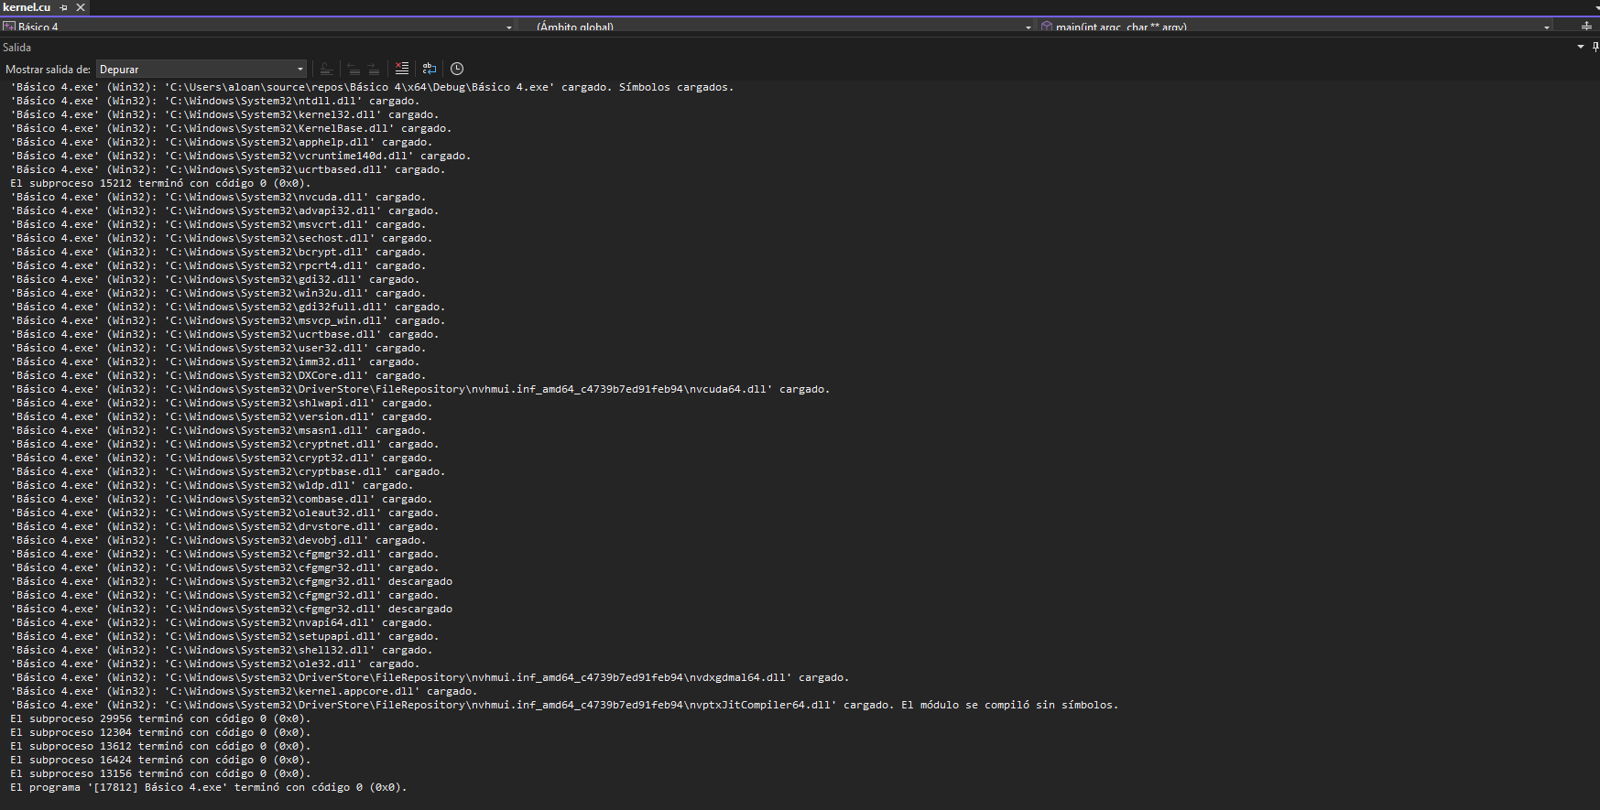
2. RESULTADO DE LA COMPILACIÓN

3. SALIDA POR PANTALLA
